新 书 推 荐
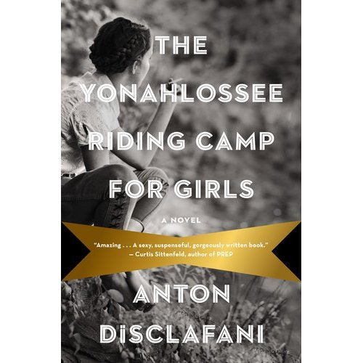
中文书名：《女子约纳洛溪骑行营》
英文书名：The Yonahlossee Riding Camp for Girls
作 者：Anton DiSclafani
出 版 社：Riverhead
代理公司：WME/ANA
页 数：400页
出版时间：2013年6月
代理地区：中国大陆、台湾
审读资料：电子稿
类 型：小说
版权已授：英国、巴西、捷克、丹麦、法国、荷兰、匈牙利、以色列、意大利、俄国、斯洛伐克

内容简介：

这是一本丰富迷人，能激起读者共鸣的处女作，讲述的是家族秘密以及女生的学校典礼，背景设在20世纪30年代的美国南部。

1930年，西雅·艾维尔（Thea Atwell）16岁，那时她陷入了一桩丑闻，为了承担责任，她被“驱逐”出了弗罗里达郊区富有家庭的孩子就读的学校，转学到坐落在北卡罗莱那州蓝岭山脉，为初出社会的名媛设立的寄宿学校。西雅一方面疲于应对发生在1929年的悲剧事件的真相，一方面又努力适应Yonahlossee骑行营的世界，这里面有被金钱、美貌以及女骑手实力控制的复杂的社交圈；在这里，年轻的女士被灌输“女性教育”重要性的同时，又被要求在21岁之前出嫁；在这里，由于偏远几乎没有受到大萧条的影响（至少表面上看来是这样的），一位年轻的校长被付高价管理这里，行使他的特权。一部分爱情故事一部分成年小说，终了，这是关于一个平凡的女孩在走向成熟女性的过程当中经历的危险沉浮，与此同时，她还尽力保持着心中所向。

作者简介：

安东·迪斯克拉法尼（Anton DiSclafani），30岁，成长于北弗罗里达州，她在家乡骑马，并参加过全国比赛。2003年，她在埃默里大学（Emory University）毕业，并于2006年取得华盛顿大学（Washington University）的艺术硕士学位。她如今居住在圣路易斯，并在华盛顿大学（Washington University）教授创意写作课程。

媒体评价：

“我完全被安东·迪斯克拉法尼（Anton DiSclafani）的这部处女作迷住了，以及里面描写的丰富的南方礼仪、家族秘密以及寄宿学校典礼也让我遐想不已。迪斯克拉法尼是一位相当有才的作家，她笔下的这本小说更是性感、充满悬念、精彩至极。”
----克蒂丝·希坦菲(Curtis Sittenfeld)，《预备生》（Prep）作者

“本书的背景设在大萧条时代的早期，讲述的是关于西雅·艾维尔，一位年轻女士因为她……想得到的太多，而且欲望强烈，方式不当而受到惩罚的具有冲击力的故事。尽管得到了家族的谅解，但是她还是被无尽的负罪感折磨，她勇敢并利用智慧奋力面对自己的热情和渴望。她是一位令人难以忘怀的女英雄，迪斯克拉法尼一针见血地那个时代进行描写，而且不遗余力地把读者吸引到这个真实而又迷人的世界中。”
----劳拉·莫利亚提（Laura Moriarty），《看护》（THE CHAPERONE）作者

“《女子骑行营》（THE YONAHLOSSEE RIDING CAMP FOR GIRLS）如此性感、生动、睿智独到，时我惊讶于这竟是安东·迪斯克拉法尼（Anton DiSclafani）的首部作品。迪斯克拉法尼凭借这么大气的作品，其才情文笔定会受到国际赞誉。”
----劳伦·格罗夫（Lauren Groff），《阿卡迪亚》（ARCADIA）作者

谢谢您的阅读！
请将反馈信息发至：齐梦涵（Nicole Qi）
安德鲁·纳伯格联合国际有限公司北京代表处
北京市海淀区中关村大街甲59号中国人民大学文化大厦1705室
邮编：100872
电话：010-82504206
传真：010-82504200
Email：Nicole@nurnberg.com.cn
网址：http://www.nurnberg.com.cn
微博：http://weibo.com/nurnberg
豆瓣小站：http://site.douban.com/110577/

